Исследовательская работа
по биологии

Тема:
«Влияние абиотических факторов на выгонку луковичных растений к определенному времени»
Работу выполнила ученица 6б класса
409 средней школы
Ермолаева Оксана
Руководитель:
Учитель биологии
Кондратюк Ф.Г.

Г.Пушкин
2010 г.
План работы
- Введение
- Историческая справка
- Уход за тюльпанами
- Результаты
- Литература

- Введение.
В весенние погожие дни среди первых цветов появляются яркие и нежные тюльпаны. Очень может быть, что ни у одного цветка нет такой богатой истории, как у тюльпана.
В диком виде эти цветы росли – да и растут – в разных районах
Азии. Первыми приметили их турки. Ещё в 16 веке султаны желали иметь в своих садах ковры из живых тюльпанов самых различных расцветок.
Тюльпанами увлеклись во Франции, Дании, Бельгии. Но всех превзошла Голландия.

2.Историческая справка
Исторические хроники свидетельствуют: в 1625 году эту страну охватила тюльпаномания. К этому времени появилась уже масса новых видов разных расцветок, оттенков, форм. Каждому цветоводу хотелось вырастить свой – неповторимый сорт. Баснословно росли и цены Скажем, за одну луковицу сорта «Семпер Аугустус» (белый тюльпан с лепестками, окрашенными в основании в синий цвет с прочерченными красными линиями) платили бешеные деньги- луковица стоила во много раз дороже золота. Через два десятка лет этот ажиотаж поутих, но искусство выращивания редких тюльпанов в Голландии передавалось из поколения в поколение.
Во второй половине 17 века центром разведения тюльпанов в Голландии был город Харлем. Именно там, в 1672 году была объявлена награда в 100 тысяч гульденов тому, кто сумеет вырастить чёрный тюльпан. Сделать это удалось известному натуралисту доктору Берле. Полюбоваться на его редкий цветок, который он назвал « Розой Берле» (по имени своей жены), приходили и приезжали сотни людей. Однако это был всё же не совсем чёрный тюльпан. Как свидетельствовали специалисты того времени, цветок Берле имел очень тёмный – почти чёрный – лиловый цвет (многие и сейчас считают, что вырастить абсолютно чёрный цветок невозможно).
С конца 18 века наиболее ценными видами стали пёстрые тюльпаны, а также цветы с несколькими оттенками. Интересно, что только в 1928 году было установлено, что пёстрые узоры получаются при вирусных заболеваниях цветка. Это заболевание безвредно для развития растения и вызывает лишь нарушение механизма фотосинтеза.
В заключении добавим, что и поныне Голландия является крупнейшим производителем тюльпанов в мире. Наибольшую прибыль там получают от торговли луковицами, которые экспортируют в 125 стран. В каталогах голландских цветочных фирм фигурирует 800 из 2700 видов, известных ботаникам.

Размножение.
Размножают тюльпан вегетативно - луковицами. Луковицы высаживают осенью в конце сентября. Глубина посадки зависит от величины луковицы, но не более её трёхкратной высоты. При более глубокой посадке луковицы мельчают. Весной, после таяния снега, тюльпаны подкармливают полным минеральным удобрением.

3.УХОД ЗА ТЮЛЬПАНАМИ.
Размножение.
Размножают тюльпан вегетативно - луковицами. Луковицы высаживают осенью в конце сентября. Глубина посадки зависит от величины луковицы, но не более её трёхкратной высоты. При более глубокой посадке луковицы мельчают. Весной, после таяния снега, тюльпаны подкармливают полным минеральным удобрением. Уход за тюльпанами начинается уже рано весной, как только из земли появятся первые красноватые ростки.
Тюльпан – растение активного роста, он быстро реагирует на внесение удобрений, но усваивает питательные вещества, находящиеся только в непосредственной близости от корней, поэтому целесообразно использовать легкорастворимые удобрения.
Норма расхода воды при поливе должна быть такой, чтобы влага проникала в зону залегания основной массы корней. В среднем при каждом поливе расходуется от 10 до 40 литров воды на один квадратный метр. В солнечную погоду желательно избегать попадания влаги на листья тюльпанов, чтобы не вызвать чтобы не вызвать ожогов.
Прополку обычно совмещают с рыхлением почвы. Практическими наблюдениями установлено, что тюльпаны хорошо растут на нейтральных или слабощелочных грунтах, в которых находятся необходимые для продуктивного развития вещества. При поддержании необходимой влажности почвы цветоносы у растений формируются более длинными, цветы бывают крупнее, а продолжительность цветения увеличивается. Кроме того, исследованиями установлено, что урожай луковиц напрямую зависит от температуры и влажности почвы во время вегетации.
Как известно, тюльпаны славятся многообразием сортов, среди которых практически любой эстет может найти именно тот, который не оставит его равнодушным. И в самом деле, среди тюльпанов встречаются сорта, которые своей красотой могут преобразить любой сквер или оранжерею.

РАЗНООБРАЗНЫЕ СОРТА ТЮЛЬПАНОВ.
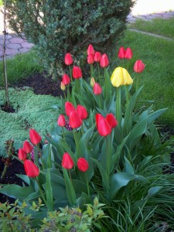 |  | 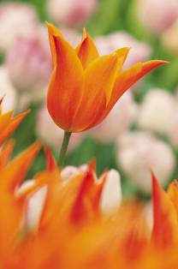
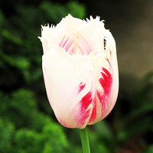 |  | 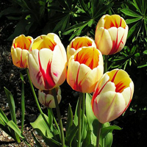
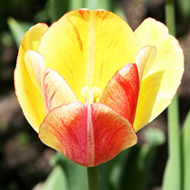 |  | 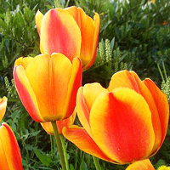
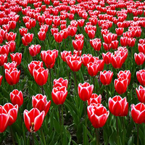 |  | 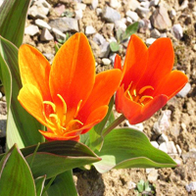
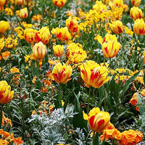 |  | 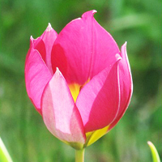
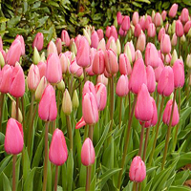
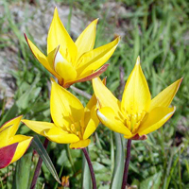 |  | 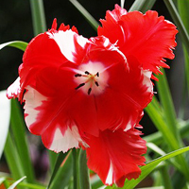
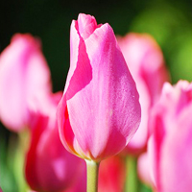 |  | 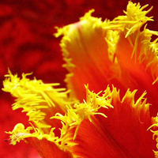
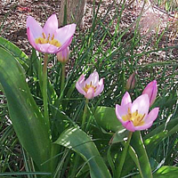 |  | 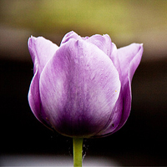

Тюльпаны. Посадка. (Выгонка).
Тюльпаны не требуют больших горшков. Подходят плошки диаметром 13 см. Землю надо брать рыхлую, песчаную. Для смеси берут дерновой земли 30%, перегнойной- 40%, песка 40%. Посадку надо делать за 1,5- 2 месяца до намеченного времени цветения. В горшок обычно высаживают 3 луковицы. Луковицы не должны соприкасаться друг с другом и со стенками горшков. Верхушки луковиц должны находиться над поверхностью земли, их нельзя засыпать. Можно поместить горшки в тёмный пакет, но нужно следить, чтобы в помещении, где содержаться горшки с луковицами, температура не повышалась выше +4- 6 градусов и почва не пересыхала. В таких условиях луковицы хорошо укореняются и образуют вытянутые цветочные стрелочки.

ТЮЛЬПАНЫ. УХОД В ПЕРИОД РОСТА.
Когда появятся побеги, плошки можно заносить в комнату. Желательно, чтобы температура была около +12 градусов и место, где стоят тюльпаны, надо затенять. Тюльпаны не любят прямых солнечных лучей.
Во время роста тюльпанам просто необходим свежий воздух, поэтому если вы высаживаете растения в домашних условиях, необходимо поддерживать регулярную вентиляцию помещения – постоянно держите открытой фрамугу, но так, чтобы не было излишних сквозняков, которые вредны для неокрепших тюльпанов.
Очень интересен способ, называющийся «пятиградусной выгонкой тюльпанов». Луковицы, хранившиеся в холодильнике при 5 градусах, высаживают за 6-7 недель до предполагаемого срока, что даёт возможность получить наиболее ранее цветение и упростить сам процесс выгонки. Но это применимо не ко всем сортам. Нарушение температурного режима всегда отрицательно сказывается на качестве цветения. Если тюльпаны охлаждались меньше нужного времени, цветоносы будут укороченными, появится много «слепых» бутонов. Темп развития замедлится, и цветение может наступить позже.
Если охлаждать дольше положенного, цветоносы вытянутся, станут непрочными, будут искривляться и полегать. Повышение температуры (больше 20градусов) во время роста, как правило, приводит к вспышке грибных заболеваний.
Для получения цветов к 8 Марта ящики с тюльпанами переносят в тёплое место 1 февраля и несколько дней поддерживают температуру 2- 4 градусов, затем 16- 18 градусов. Влажность воздуха должна быть 60 -70%.
4. Ход работы
Время наблюдения за ростом и развитием растений | Результаты
22.12.09г. | Пять луковиц тюльпанов были посажены в горшочки и поставлены в холодильник на нижнюю полку для выгонки. Состав почвы соответствует рекомендации. Полив по мере высыхания почвы.
04.01.10г. | 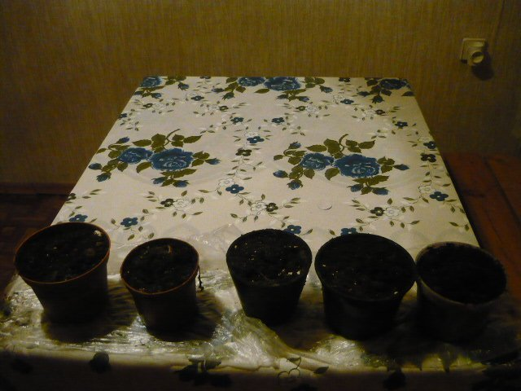  Появились бурые проростки размером 3мм.
14.01.10г. | 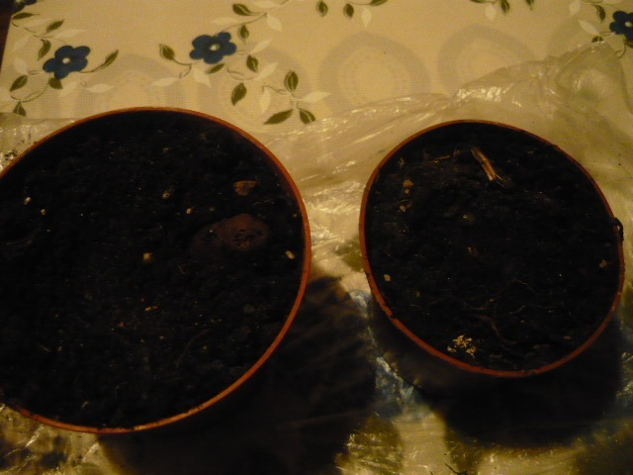  Проростки достигли одного сантиметра.
16.01.10г. | 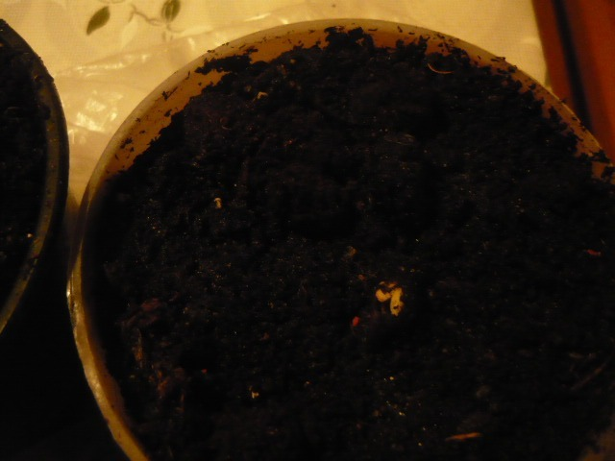  Размеры проростков 12мм, провела подкормку удобрением для луковичных растений.
24.01.10г. | 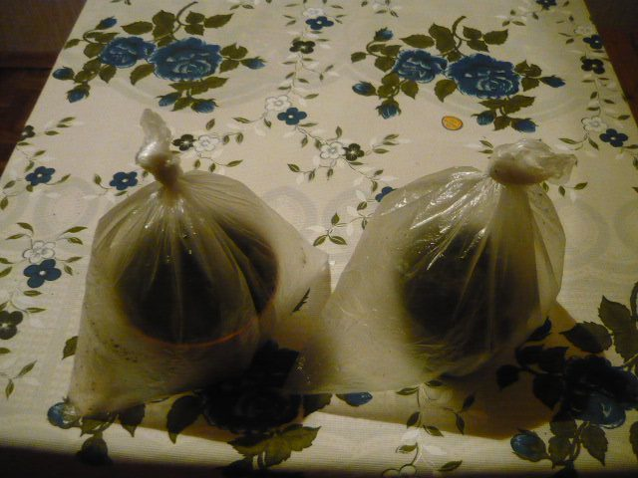  Решила нарушить температурный режим и проверить, действительно ли это может оказать отрицательное влияние на качество цветения. Два горшочка выставила из холодильника и, накрыв темной бумагой, поставила в теплое место на два дня (чтобы не было ожогов от яркого солнца), остальные оставила на прежнем месте.
24.01.10г. | При низкой температуре рост тюльпанов идёт очень медленно, контроль- 22мм.
28.01.10г. | 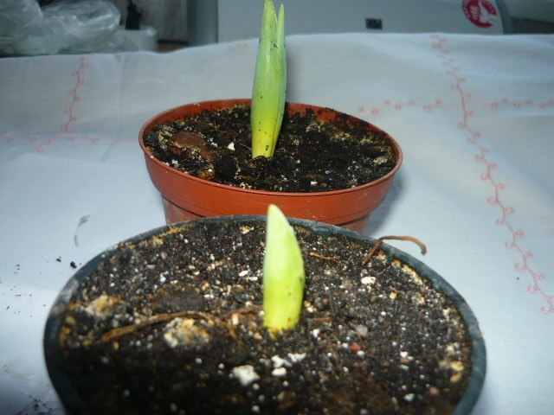
28.01.10г. | Сделала вторую подкормку контрольных и опытных растений удобрением для луковичных растений.
10.02.10г. | 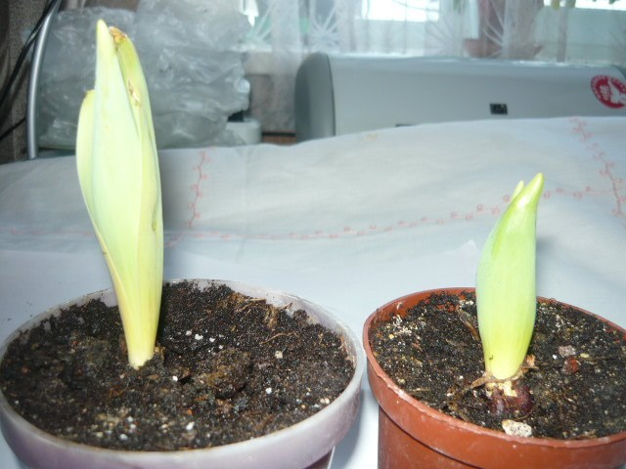  Размеры контрольных растений 31мм, а опытных 60мм, проведены полив и подкормка.
18.02.10г. | Все растения вынесены в теплое помещение.  Опытные и контрольные растения сравнялись по цвету и размерам.
24.02.10г. | 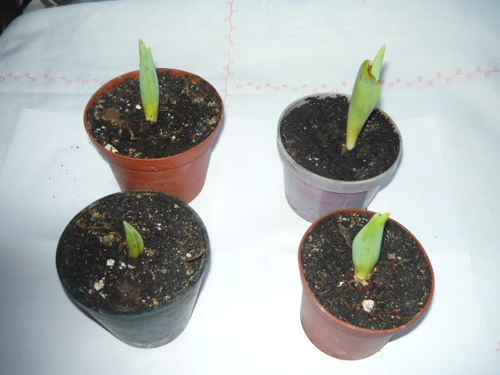  Бурный рост и развитие растений, размеры -77мм.
27.02.10г. | 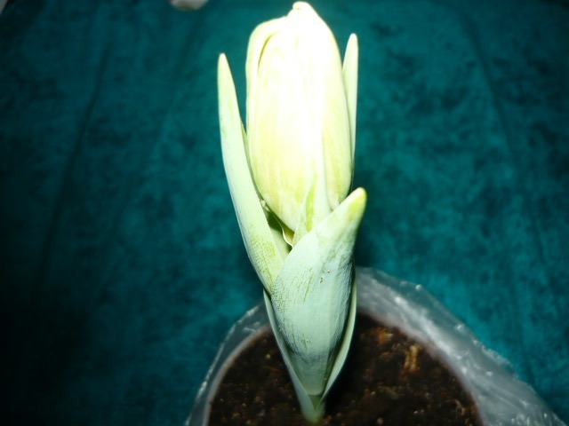  У опытных растений формируются только листья, у контрольных - бутоны, размер растения 150 мм, размер бутона 60мм.
05.03.10г | 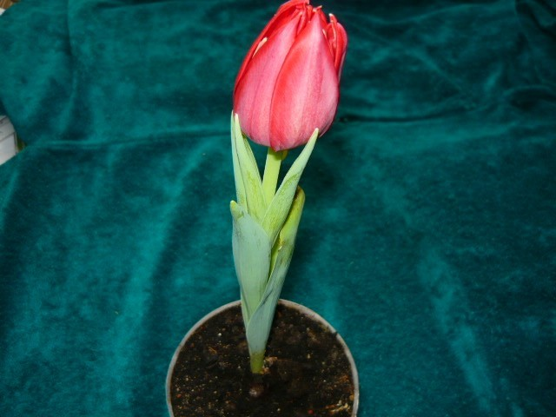  Опыт закончен. Я получила цветущее растение к намеченному сроку.
08.03.10г. | 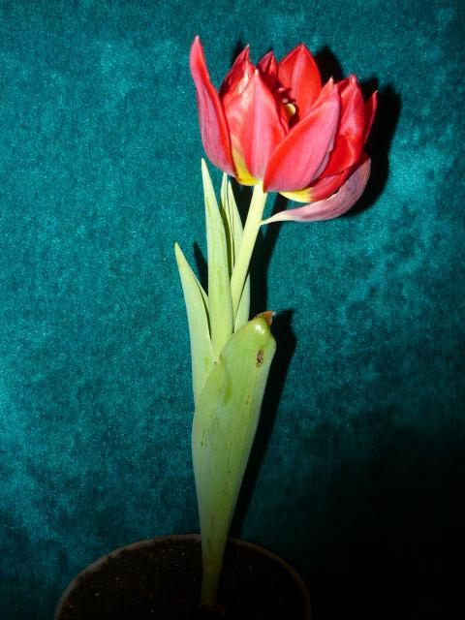

Вывод:
Абиотические факторы оказывают большое влияние на рост и развитие растения. В данном опыте у растений получивших недостаточный период покоя цветочная почка не сформировалась.

